- 當一部車見前方事故後緊急煞車，而產生等加速度，若車子之初速率為原來的2倍時，則完全停止所需的時間為原來的幾倍？
(A)2 (B)4 (C)1／2 (D)1／4 (E)1。
- 探測器繞月球作等速圓周運動，變換軌道後在週期較小的軌道上仍做等速圓周運動，則變換軌道後與變換軌道前相比
(A)軌道半徑變小 (B)向心加速度變小 (C)速度變小 (D)角速度變小。
- 設地球為均勻球體，若半徑減半而密度保持不變，則地球上物體重量變為原來的若干倍？
(A)4 (B)2 (C)1／2 (D)1／4。
- 假設太陽系某行星的軌道半徑為地球軌道半徑的100倍，求此行星繞太陽一周約需幾年？
(A)1 (B)10 (C)100 (D)1000 (E)10000。
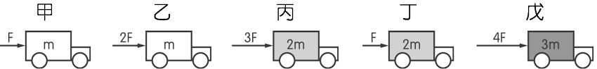
- 質量不同的五部車子，由靜止同時受到力的作用而運動，如右圖，若忽略摩擦力，則經相同時間後何者的動量量值最大？
(A)甲 (B)乙 (C)丙 (D)丁 (E)戊。
- 質量為2公斤之物體，在光滑水平面上，沿一直線運動，其位置(x)對時間(t)之SI制關係式為x＝2t²－3t＋5，則計時後2秒內，外力對此物體作功若干焦耳？
(A)34 (B)25 (C)16 (D)9 (E)0。
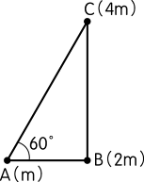
- 一質點運動方程式為x(t)＝t²－6t＋8，單位為SI制，求0～5秒的質點平均速度大小：質點平均速率為
(A)5：11 (B)5：12 (C)5：13 (D)3：11 (E)7：13。
- 三個固定的質點A、B、C排列如右圖，其質量分為m、2m、4m，若A、B之間的萬有引力為F，則A、C之間的萬有引力為若干F？
(A)2F (B)F／2 (C)4F (D)F／4 (E)F。
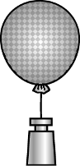
- 一架飛機從水平跑道一端，自靜止以5×10⁴牛頓的固定推進力開始作等加速運動，第4秒末時，飛機瞬時速度為12公尺／秒，若飛機質量為10⁴公斤，則飛機在前4秒的加速過程所受之平均阻力為
(A)4×10⁴ (B)3×10⁴ (C)2×10⁴ (D)3×10⁵ (E)2×10⁵牛頓。
- 一氣球重不計，阻力不計，在其下方掛上x₁kg的物體時，以g／2之等加速上升，今同一氣球，改掛x₂kg的物體時，以g／2的等加速下降，繩重不計、阻力不計，求x₁：x₂為何？
(A)1：2 (B)1：3 (C)1：4 (D)1：5 (E)1：6。
- 光滑水平面的一直線上，有甲、乙兩球正面碰撞，兩球體積相同，甲球質量為0.6公斤，撞前甲球速度為向右2公尺／秒；乙球質量為0.4公斤，撞前乙球速度為向左3公尺／秒，已知撞後乙球速度變為向右3公尺／秒，求撞後甲球的速度為何？
(A)4公尺／秒，向右 (B)2公尺／秒，向右 (C)1公尺／秒，向右 (D)4公尺／秒，向左 (E)2公尺／秒，向左。
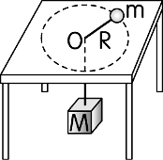
- 質量為m的乾冰碟置於無摩擦的桌面上(如附圖)，以線繫之，線跨過桌中央的小洞而與一質量為M的重物相聯結。今m在桌面上轉動，半徑為R，欲使M不上升且不下降，m之切線速度大小須為若干？(g為重力加速度)
(A)$2π\sqrt{\frac{\text{MgR}}{m}}$ (B)$π\sqrt{\frac{\text{MgR}}{m}}$ (C)$2π\sqrt{\text{gR}}$ (D)$\sqrt{\frac{\text{MgR}}{m}}$ (E)$\sqrt{\frac{\text{mgR}}{M}}$。
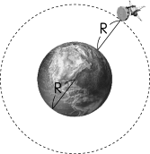
- 質量為m的一衛星穩定地環繞著地球運動，它在地表上方的距離始終維持在固定距離R(R恰為地球半徑)，如右圖。求此衛星的運行速率為何？
(A)$\sqrt{\frac{2\text{GM}}{R}}$ (B)$\sqrt{\frac{\text{GM}}{R}}$ (C)$\sqrt{\frac{3\text{GM}}{2R}}$ (D)$\sqrt{\frac{\text{GM}}{2R}}$。
- 假設萬有引力係與兩物體間距離的3次方成反比，如以R及T分別代表行星繞日作圓周運動時的軌道半徑及週期。則下列各項比值中何者對所有行星而言均相同？
(A)$\frac{R}{T}$ (B)$\frac{R^{2}}{T}$ (C)$\frac{R^{3}}{T^{2}}$ (D)$\frac{R^{5}}{T^{2}}$ (E)$\frac{R^{5}}{T^{3}}$。
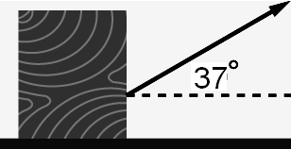
- 如圖，一木塊放在水平光滑面上，今施一100牛頓與水平成30度的拉力使之移動10公尺，則拉力對木塊作功為若干？
(A)500 (B)500$\sqrt{3}$ (C)1000 (D)1000$\sqrt{3}$ (E)0焦耳。
- 一星球密度和地球密度相同，它的表面重力加速度是地球表面重力加速度的2倍，則該星球質量是地球質量的(忽略地球、星球的自轉)幾倍？
(A)2 (B)4 (C)8 (D)16 (E)20。
- 如右圖，光滑軌道MO和ON底端對接且ON＝2MO，M、N兩點高度相同，小球自M點由靜止自由滾下，忽略小球經過O點時的力學能損失，以v、S、a、K、E分別表示小球的速度、位移、加速度、動能和力學能四個物理量的大小。下列圖形中能正確反映小球自M點到N點運動過程的是哪一選項？
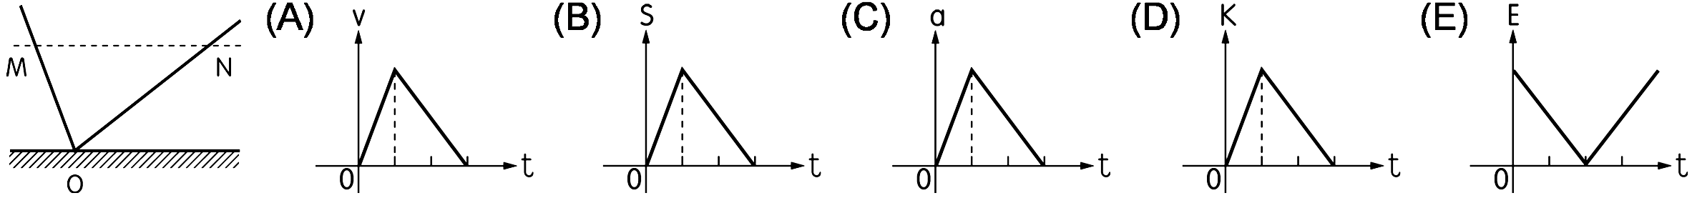
- 地球的半徑為R，地面上之重力加速度大小為g，則距地面高R處之人造衛星的週期為
(A)$4π\sqrt{\frac{R}{2g}}$ (B)$2π\sqrt{\frac{R}{g}}$ (C)$4π\sqrt{\frac{2R}{g}}$ (D)$4π\sqrt{\frac{R}{g}}$ (E)$2π\sqrt{\frac{4R}{3g}}$。
- 在光滑的水平面上將重量比為2：1的甲、乙兩個靜止物體，施以相同大小的水平力，沿著不同方向移動相同距離，則水平力對兩物所作的功之比為
(A)2：1 (B)1：1 (C)4：1 (D)1：2 (E)1：4。
- 2009年2月11日，俄羅斯的「宇宙-2551」衛星和美國的「銥-33」衛星在西伯利亞上空約805km處發生碰撞。這是歷史上首次發生的人造衛星碰撞事件。碰撞過程中產生的大量碎片可能會影響太空環境。假定有甲、乙兩塊碎片，繞地球運動的軌道都是圓，甲的運行速率比乙的大，則下列說法中正確的是
(A)甲的運行週期一定比乙的長 (B)甲距地面的高度一定比乙的高 (C)甲的向心力一定比乙的小 (D)甲的加速度一定比乙的大。
- 甲車速率10公尺／秒，乙車速率4公尺／秒，兩車在相同車道中同向前進，若甲車司機在乙車後方d處發現乙車而踩煞車，使甲車以－2公尺／秒²等加速度減速，為使兩車不致相撞，則d值最小值為
(A)9 (B)12 (C)15 (D)18 (E)21公尺。
- 地球繞太陽公轉半徑為R的圓周運動，繞太陽運行速率為v，地球半徑為r，地表重力加速度為g，則該地球與太陽質量比為
(A)$\frac{\text{Rv}}{g}$ (B)$\frac{{\text{Rv}}^{2}}{{\text{gr}}^{2}}$ (C)$\frac{R^{2}v}{{\text{gr}}^{2}}$ (D)$\frac{{\text{gr}}^{2}}{R^{2}v^{2}}$ (E)$\frac{{\text{gr}}^{2}}{{\text{Rv}}^{2}}$。

